**BASIS DATA**

**Pemetaan ERD ke Model Relasional**

**Lavina 2341760062**

**Tugas**

1. Silahkan perhatikan diagram ERD di bawah ini

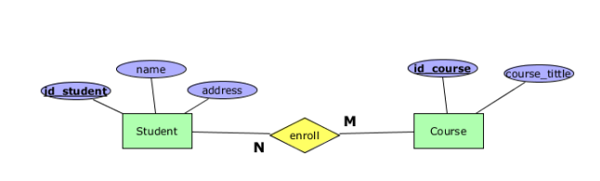

Terdapat beberapa ketentuan dari diagram ERD tersebut:

1. Setiap siswa dapat mengambil beberapa course
2. Setiap course diambil oleh banyak mahasiswa
3. Id_student memiliki tipe data integer dengan length 8
4. Name memiliki tipe data char dengan length 30
5. Address memiliki tipe data varchar dengan length 60
6. Id_course memiliki tipe data varchar dengan length 5
7. Course title memiliki tipe data varchar dengan length 25

**Buatlah model relational, CDM, dan PDM dari ERD diatas**

**Relational Model**

Tabel STUDENT

|  |  |  |
| --- | --- | --- |
| id_student | name | address |
| 1 | Lavina | Singosari |
| 2 | Revani | Kedungkandang |

Tabel COURSE

|  |  |
| --- | --- |
| id_course | course_title |
| 1 | Database |
| 2 | Algorithm |

Tabel ENROLLED COURSE

|  |  |
| --- | --- |
| id_course | id_student |
| 1 | 1 |
| 1 | 2 |
| 2 | 1 |
| 2 | 2 |

**CDM**

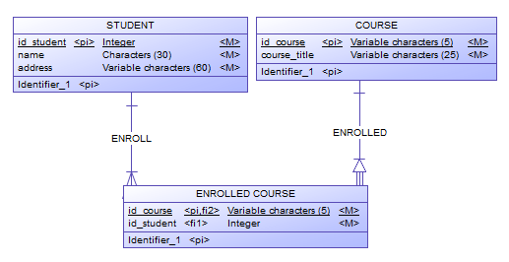

**PDM**

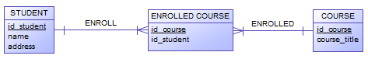

1. Buatlah CDM dan PDM untuk skenario berikut dengan terlebih dahulu membuat relational key yang terdiri dari nama relasi, superkey, candidate key, primary key, foreign key, dan alternate key. “Salah satu toko boneka di Malang ingin merubah sistem penjualan yang awalnya manual menjadi otomatis. Oleh karena itu dibutuhkan peracangan basis data dengan memperhatikan proses bisnis dan objek yang terlibat dalam kegiatan jual bali di toko boneka tersebut. Terdapat beberapa ketentuan di toko tersebut sebagai berikut :
2. Member memiliki salah satu jenis member
3. Member dapat melakukan pembelian sebanyak mungkin selama membutuhkan. Dan setiap transaksi penjualan dilakukan oleh setiap member secara bergantian
4. Pegawai dapat melayani banyak transaksi penjualan dalam sehari
5. Setiap hari banyak boneka yang terjual, dan sekali transaksi penjualan dapat terdiri dari beberapa boneka secara sekaligus”

Selain informasi mengenai ketentuan toko boneka tersebut ditentukan juga informasi mengenai objek beserta atribut-atributnya sesuai dengan tabel-tabel di bawah ini :

Tabel JenisMember

Primary key : KdJenisMember

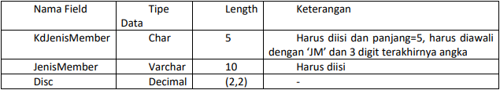

Tabel Member

Primary key : KdMember

Foreign Key : KdJenisMember

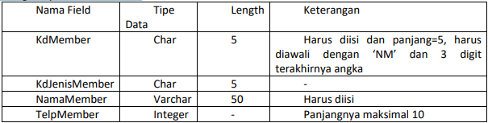

Tabel HeaderPenjualan

Primary key : KdPenjualan

Foreign Key : KdMember, KdPegawai

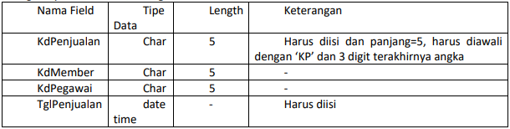

Tabel Pegawai

Primary key : KdPegawai

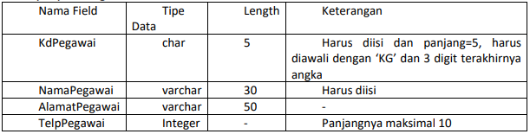

Tabel Boneka

Primary key : KdBoneka

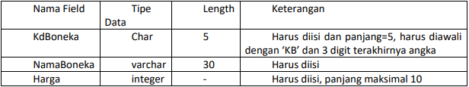



Tabel DetilPenjualan

Primary key : KdPenjualan, KdBoneka

Foreign Key : KdPenjualan, KdBoneka

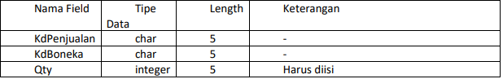

**CDM**

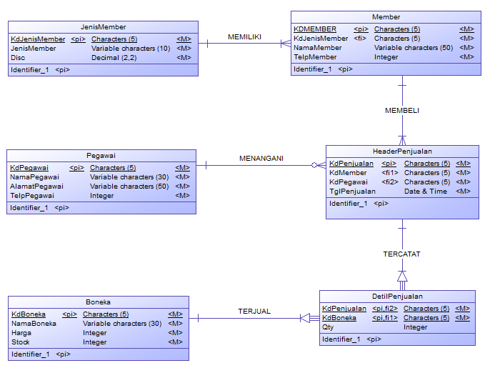

**PDM**

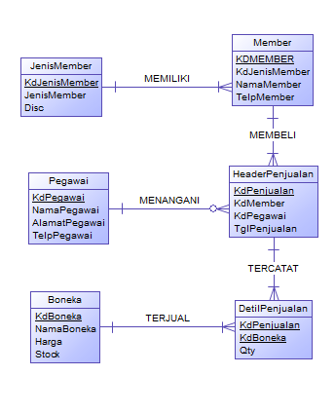

1. Buatlah tabel deskripsi, CDM dan PDM untuk skenario berikut :

“Salah satu restaurant terbesar di Indonesia ingin memperbaiki sistem booking yang dulunya manual menjadi otomatis. Untuk itu diperlukan perncangan basis data sesuai dengan kebutuhan dan sistem yang ada di restaurant tersebut.

Konsumen : kode konsumen, nama awal, nama akhir, no telepon, email, dan

keterangan.

Booking : kode booking, dan tanggal

Meja : no meja dan detil meja

Pesanan : kode pesan, dan tanggal

Staf : kode staf, nama awal, nama akhir

Peranan : kode peranan, nama peranan

Menu pesanan : kode menu pesanan, kuantitas, komen

Menu : kode menu, tanggal

Item menu : kode item menu, keterangan, harga

Bahan : kode bahan, nama bahan

Item bahan : kode item bahan dan kuantitas

Tipe bahan : kode tipe bahan dan deskripsi

Terdapat beberapa aturan dalam proses pemesanan di restaurant tersebut. Mulai dari setiap konsumen dapat melakukan banyak booking atau tidak sama sekali, setiap meja dapat dibooking oleh banyak konsumen atau tidak sama sekali. Setelah mendapatkan meja pemesanan dapat dilakukan atau tidak jadi dilakukan. Setiap pesanan dilakukan hanya pada satu meja, dan setiap staf dapat melayani banyak pesanan dalam suatu waktu atau tidak sama sekali. Staf yang melayani konsumen pasti memiliki peranan tertentu. Pemesanan dapat memesan banyak menu pesanan atau tidak sama sekali (dalam artian hanya meminjam meja saja tetapi menu dari luar). Setiap item menu terdapat dalam banyak menu pesanan atau tidak sama sekali. Item menu dapat tertulis atau tidak tertulis di dalam menu yang disediakan. Item menu yang ada terdiri dari banyak Item bahan atau bahkan tidak tertulis di dalam item bahan. Semua bahan yang digunakan dalam item bahan tersimpan di dalam informasi bahan, tetapi belum tentu sebaliknya. Ternyata bahan tersebut memiliki tipe bahan yang bisa jadi sama antara satu bahan dengan bahan yang lain atau bahkan tidak ada di dalam bahan yang tersedia”

**Table Deskripsi**

|  |  |  |  |
| --- | --- | --- | --- |
| Konsumen |  |  |  |
| Nama Field | Tipe Data | Length | Keterangan |
| kd_konsumen | char | 5 | Harus diisi dengan panjang = 5. |
| nama_awal | varchar | 10 | Harus diisi |
| nama_akhir | varchar | 10 | Harus diisi |
| telp | Integer | - | Harus diisi |
| email | varchar | 20 | - |
| keterangan | varchar | 225 | - |

|  |  |  |  |
| --- | --- | --- | --- |
| Booking |  |  |  |
| Nama Field | Tipe Data | Length | Keterangan |
| kd_booking | char | 5 | Harus diisi dengan panjang = 5. |
| tgl | date & time | - | Harus diisi |

|  |  |  |  |
| --- | --- | --- | --- |
| Meja |  |  |  |
| Nama Field | Tipe Data | Length | Keterangan |
| no_meja | char | 5 | Harus diisi dengan panjang = 5. |
| datail_meja | varchar | 100 | - |

|  |  |  |  |
| --- | --- | --- | --- |
| Pesanan |  |  |  |
| Nama Field | Tipe Data | Length | Keterangan |
| kd_pesan | char | 5 | Harus diisi dengan panjang = 5. |
| tgl | date & time | - | Harus diisi |

|  |  |  |  |
| --- | --- | --- | --- |
| Staf |  |  |  |
| Nama Field | Tipe Data | Length | Keterangan |
| kd_staf | char | 5 | Harus diisi dengan panjang = 5. |
| nama_awal | varchar | 10 | Harus diisi |
| Nama_akhir | varchar | 10 | Harus diisi |

|  |  |  |  |
| --- | --- | --- | --- |
| Peranan |  |  |  |
| Nama Field | Tipe Data | Length | Keterangan |
| kd_peranan | char | 5 | Harus diisi dengan panjang = 5. |
| nama_peranan | varchar | 20 | Harus diisi |

|  |  |  |  |
| --- | --- | --- | --- |
| Menu Pesanan |  |  |  |
| Nama Field | Tipe Data | Length | Keterangan |
| kd_menu_pesanan | char | 5 | Harus diisi dengan panjang = 5. |
| qty | integer | 10 | Harus diisi |
| komen | varchar | 225 | - |

|  |  |  |  |
| --- | --- | --- | --- |
| Menu |  |  |  |
| Nama Field | Tipe Data | Length | Keterangan |
| kd_menu | char | 5 | Harus diisi dengan panjang = 5. |
| tgl | date & time | - | Harus diisi |

|  |  |  |  |
| --- | --- | --- | --- |
| Item Menu |  |  |  |
| Nama Field | Tipe Data | Length | Keterangan |
| kd_item_menu | char | 5 | Harus diisi dengan panjang = 5. |
| keterangan | varchar | 225 | - |
| harga | integer | - | Harus diisi |

|  |  |  |  |
| --- | --- | --- | --- |
| Bahan |  |  |  |
| Nama Field | Tipe Data | Length | Keterangan |
| kd_bahan | char | 5 | Harus diisi dengan panjang = 5. |
| nama_bahan | varchar | 20 | Harus diisi |

|  |  |  |  |
| --- | --- | --- | --- |
| Item Bahan |  |  |  |
| Nama Field | Tipe Data | Length | Keterangan |
| kd_item_bahan | char | 5 | Harus diisi dengan panjang = 5. |
| qty | integer | - | Harus diisi |

|  |  |  |  |
| --- | --- | --- | --- |
| Tipe Bahan |  |  |  |
| Nama Field | Tipe Data | Length | Keterangan |
| kd_tipe_bahan | char | 5 | Harus diisi dengan panjang = 5. |
| deskripsi | varchar | 225 | Harus diisi |

**CDM**

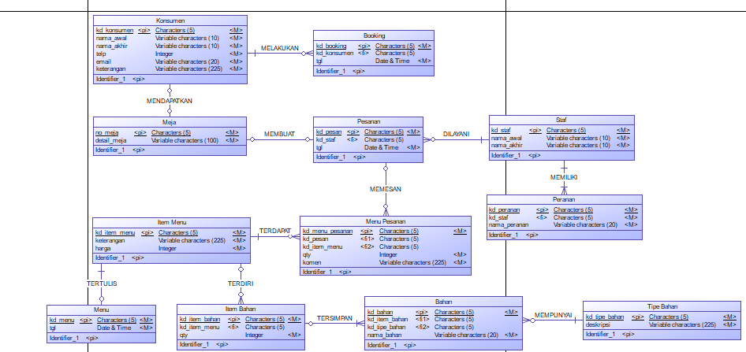

**PDM**

